「业务停滞」 是企业所有问题的源头

老板痛

战略与业务需要推进，为什么团队能力跟不上？
为什么绩效一直在做，公司目标还是无法达成？
为什么企业文化只是在墙上， 落不到员工行动中？

HR愁
为什么天天忙前忙后， 还是不停的被业务部门挑战？
给公司的培训没断过，为什么员工业绩就是达不成？
学了那么多理论和方案，为什么实际应用效果不佳？

在这里您将获得
上承接战略 ，下落地设计 业务型HR也能撑起业务部门半边天

企业收益

√ 提高HR业务认知与落地实践能力
为老板培养懂业务 、落战略 、树文化的业务型HR

√ 赋能HR承接并落地企业重要项目策略
帮助企业提升团队能力 、实现业务目标达成

HR收益

√ 掌握业人融合的核心能力
从招聘 、培养 、绩效 、薪酬 、文化 、制度等多方位支持业务发展

√ 打磨六会落地的全套方案
启动会 、裸心会 、人才盘点 、共创会 、团建活动 、业务复盘

课程亮点

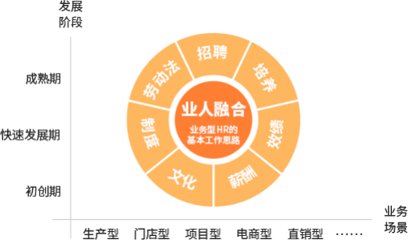

让HR核心能力在业务场景中有的放矢

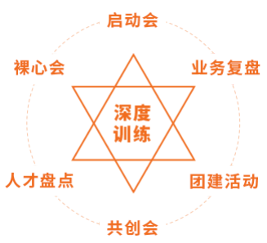

让六大里程碑必做项目有效落地

深度训练：启动会、裸心会、人才盘点、共创会、 团建活动、复盘会
通过实操作业、最佳实践秀、 问诊答疑
实现理论与实践相结合

结合企业发展不同阶段和多种业务场景
首创HR能力地图 ，提升HR基于业务视角的
“招聘、培养、绩效、薪酬、文化、机制建设”等核心专业能力

适合学员

人力资源岗位从业者

亟需组织变革的老板

需HR协同的业务管理者

名师授课
刘红杰

创业酵母业务合伙人
前阿里健康人力资源总监
业务有洞察，组织有温度，贴身推动战略落
地的组织缔造者

朱虹

创业酵母业务合伙人
酵研院 Γ业务型HR」学科主理人
前上市集团万人销售团队HRBP HEAD
在“传统&创新”模式中无缝切换，是业务中 淬炼的HR专家

吴越
酵研院高级专家
10年电商/门店/互联网金融等
多行业人力资源管理经验
带你校准领域目标和难题靶点的百科全书

朱志强
创业酵母咨询专家
15年人力资源管理经验
前美股上市公司高级薪酬绩效专家
陪伴企业跨越不同发展阶段，持续护航组织 能力提升的管理咨询专家

李苗苗
创业酵母法律总顾问
北京市中友律师事务所主任 、高级合伙人
兼职仲裁员
300+政府企业法律顾问
专精人力资源与劳动关系·争议解决·政府监
管与合规等的法律专家

课程大纲

时间 | 学习内容
Week 0 | 视频课程 《先导课》
Week 1 | 视频课程 | 《业人融合：业务型HR的基本工作思路》  掌握业务型HR在工作中的底层逻辑和工作方法

益丰大药房 丁珍珍 江苏人力资源部负责人

Week 2 | 视频课程  实案训练 | 《选对人》精准画像， 巧妙甄选， 为业务招到合适的人才  《育人才》挖对需求， 开好药方 ，有效培训促进团队成长  共创会：策划/召开一场深入高效的共创会  裸心会：策划/组织一场触达人心的裸心会
Week 3 | 视频课程  实案训练 | 《推绩效》不仅仅是考核，做对绩效为战略保驾护航 《定薪酬》不单单是发钱，定好薪酬让团队状态拉满  《劳动法》人力资源管理中的法律风险与防范  业务复盘：策划/组织一次让团队茅塞顿开的业务复盘  人才盘点：策划/组织一次帮组织排兵布阵的人才盘点
Week 4 | 视频课程  实案训练 | 《建机制》识人心 ，懂人性， 善设机制让团队远离躺平  《落文化》不仅仅是口号，将文化落到实处， 为组织夯实根基  启动会：策划/召开一场激励人心的启动会  团建活动：策划/至一次活色生香的团建活动

学习方式
4周22天 ·线上实战训练营

精品课程

精讲业人融合专业能力 ，夯实HR底层、思维与素养
√ 业务型HR的基本工作思路

 | 选对人  推绩效  落文化 |  | 育人才 定薪酬  建机制
√ 人力资源管理中的法律风险与防范

实战训练

√ 实练HR必做6大重要项目
·裸心会 ·共创会 ·业务复盘
·人才盘点 ·启动会 · 团建活动
√ 实操作业
·每日训练 ·每周复盘 ·贯穿始终
√ 最佳实践展示分享
·每周—次

学员见证

陕西广电传媒网络 武彤 5G与大数据公司HRBP

业务型HR最大的特点是专业 、全程干货，非常系统 。作为业务转型 的HRBP， HR专业知识，能让我在后续工作中，基于业务对招聘有更
清晰的认知。

四川仁辉生物科技有限公司 杨洋 人事行政经理
从业务中来到业务中去，在思维模型上对HR的工作进行升级 。这个 转换让我很受用 。也让我觉得工作内容又有了新的价值点 。 参加培 训听课只是第一步，非常基础的一步 。而完成作业也只是检查结果的 一个步骤 。我们最重要将学到的东西应用到实践之中 。 最后，要感 谢创业酵母， 这堂课程对我我自己的职业生涯设计 、企业长远目标的
实现有着举足轻重 、不可低估的作用 。

之前学过的课程比较偏技能型， 比如怎么做绩效 、怎么招人 ，而这堂 课程是站在更高的角度，提供了一些思维模型，嫁接在底层技能上 。 并通过借假修真，将所学知识应用到小组管理 、团队管理之中 。从业
务中来到业务中去，是这门课程的精髓。

卡川尔流体科技 （上海）有限公司 巩创军 总经理
业务型HR训练营强调从业务中来，到业务中去 。否则工作就会变成 无源之水 ，无本之木 。业务管理者在工作中既当爹又当妈， 时常会存 在发生用力不够或者发力过猛的现象 。而业务型HR正好能充当好合
作伙伴的角色，给予业务团队支持，解决过程中一些磕磕绊绊的问
题 。 22天的学习，课程架构设计合理，有体系 。而且线上讲课 、小 组讨论， 营造了训练的云场域，我充分的体验到了借假修真的修行之
道。

即刻报名诊断企业现状，专业老师为您提供量身定制的企业服 务！
￥ 9999/人
企业团购有优惠

报名须知

报名流程
报名 → 缴费 → 问卷调研 → 电话访谈 → 正式学习

上课模式是什么？
课程采取线上教学和实战训练方式，请联系学习 顾问咨询课程详情并获取企业团购优惠。

如何开始学习？
报名成功后，您的专属学习顾问为您解答相关课 程问题，请酌情提前规划住宿及交通， 以免影响 正常上课。

版权声明
本课程相关知识产权归创业酵母所有，与本课程
有关的所有课程视频 、文字 、图片等知识产权均
归属于创业酵母。
具体内容以课程现场为准。

